ФЕДЕРАЛЬНОЕ АГЕНТСТВО
ПО ТЕХНИЧЕСКОМУ РЕГУЛИРОВАНИЮ И МЕТРОЛОГИИ
 | НАЦИОНАЛЬНЫЙ  СТАНДАРТ  РОССИЙСКОЙ  ФЕДЕРАЦИИ | ГОСТ Р  (проект,  первая редакция)

Средства измерений на основе искусственного интеллекта
СОСТАВ, СТРУКТУРА И ОБЛАСТИ ПРИМЕНЕНИЯ
Основные положения

Настоящий проект стандарта не подлежит применению до его утверждения
Издание официальное

Москва
Российский институт стандартизации
202_
Предисловие
1 РАЗРАБОТАН Государственным научным центром Российской Федерации Федеральным государственным унитарным предприятием «Всероссийский научно-исследовательский институт метрологии им. Д.И. Менделеева» (ФГУП «ВНИИМ им. Д.И. Менделеева»)
2 ВНЕСЕН Техническим комитетом по стандартизации ТК 164 «Искусственный интеллект»
3 УТВЕРЖДЕН И ВВЕДЕН В ДЕЙСТВИЕ Приказом Федерального агентства по техническому регулированию и метрологии от ____________202_ г. №______
4 ВВЕДЕН ВПЕРВЫЕ

Правила применения настоящего стандарта установлены в статье 26 Федерального закона от 29 июня 2015 г. № 162-ФЗ «О стандартизации в Российской Федерации». Информация об изменениях к настоящему стандарту публикуется в ежегодном (по состоянию на 1 января текущего года) информационном указателе «Национальные стандарты», а официальный текст изменений и поправок – в ежемесячном информационном указателе «Национальные стандарты». В случае пересмотра (замены) или отмены настоящего стандарта соответствующее уведомление будет опубликовано в ближайшем выпуске ежемесячного информационного указателя «Национальные стандарты». Соответствующая информация, уведомление и тексты размещаются также в информационной системе общего пользования – на официальном сайте Федерального агентства по техническому регулированию и метрологии в сети Интернет (www.rst.gov.ru)

© Оформление. ФГБУ «Институт стандартизации», 202_

Настоящий стандарт не может быть полностью или частично воспроизведен, тиражирован и распространен в качестве официального издания без разрешения Федерального агентства по техническому регулированию и метрологии
Содержание
1 Область применения
2 Нормативные ссылки
3 Термины и определения
4 Сокращения
5 Состав средства измерений на основе искусственного интеллекта
6 Структура средства измерений на основе искусственного интеллекта
7 Области применения средств измерений на основе искусственного интеллекта
Приложение А (рекомендуемое). Примеры структурных схем средств измерений на
основе искусственного интеллекта
Библиография

Введение
Стандарт устанавливает основные положения по составу, структуре и областям применения средств измерений на основе искусственного интеллекта.
Настоящий стандарт является частью комплекса стандартов под общим наименованием «Средства измерений на основе искусственного интеллекта».
Искусственный интеллект при его использовании в средствах измерений наиболее эффективен в случае необходимости измерения многопараметрических величин.

НАЦИОНАЛЬНЫЙ СТАНДАРТ РОССИЙСКОЙ ФЕДЕРАЦИИ
Средства измерений на основе искусственного интеллекта
СОСТАВ, СТРУКТУРА И ОБЛАСТИ ПРИМЕНЕНИЯ
Основные положения
Measuring instruments based on artificial intelligence. Composition, structure, and fields of application. Main provisions
Дата введения – 202X–XX–XX

Область применения
Настоящий стандарт распространяется на средства измерений (СИ) на основе искусственного интеллекта, разрабатываемые и применяемые на территории Российской Федерации, и устанавливает основные положения, относящиеся к ним.

Нормативные ссылки
В настоящем стандарте использованы нормативные ссылки на следующие стандарты:
ГОСТ Р 8.673 Государственная система обеспечения единства измерений. Датчики интеллектуальные и системы измерительные интеллектуальные. Основные термины и определения
ГОСТ Р 8.734 Государственная система обеспечения единства измерений. Датчики интеллектуальные и системы измерительные интеллектуальные. Методы метрологического самоконтроля
ГОСТ Р 8.818 Государственная система обеспечения единства измерений. Средства измерений и системы измерительные виртуальные. Общие положения
ГОСТ Р 59277 Системы искусственного интеллекта. Классификация систем искусственного интеллекта
ГОСТ Р ИСО/МЭК 29182-1 Информационные технологии. Эталонная архитектура для сенсорных сетей (SNRA). Часть 1. Общий обзор и требования
Примечание ⎯ При пользовании настоящим стандартом целесообразно проверить действие ссылочных стандартов в информационной системе общего пользования – на официальном сайте Федерального агентства по техническому регулированию и метрологии в сети Интернет или по ежегодному информационному указателю «Национальные стандарты», который опубликован по состоянию на 1 января текущего года и по выпускам ежемесячного информационного указателя «Национальные стандарты» за текущий год. Если заменен ссылочный стандарт, на который дана недатированная ссылка, то рекомендуется использовать действующую версию этого стандарта с учетом всех внесенных в данную версию изменений.
Если заменен ссылочный стандарт, на который дана датированная ссылка, то рекомендуется использовать версию этого стандарта с указанным выше годом утверждения (принятия). Если после утверждения настоящего стандарта в ссылочный стандарт, на который дана датированная ссылка, внесено изменение, затрагивающее положение, на которое дана ссылка, то это положение рекомендуется применять без учета данного изменения. Если ссылочный стандарт отменен без замены, то положение, в котором дана ссылка на него, рекомендуется применять в части, не затрагивающей эту ссылку.

Термины и определения
В настоящем стандарте применены следующие термины с соответствующими определениями:

адаптивная измерительная система: Измерительная система, параметры и/или алгоритмы работы которой в процессе эксплуатации могут изменяться в зависимости от сигналов содержащихся в ней преобразователей.
Примечания
- Изменение параметров и/или алгоритмов работы адаптивной измерительной системы в процессе эксплуатации осуществляется с целью повышения точности и/или достоверности результатов измерений.
- Адаптивная измерительная система может обеспечивать адаптацию (приспособление) в пределах, установленных в технических условиях, к диапазону изменения значений измеряемой величины, к скорости изменения измеряемой величины, к воздействию влияющих факторов, включая помехи, к объему выборки, к выбору маршрутов в каналах связи и т. д.
Пример — Измерительная система, предназначенная для измерения распределения солесодержания по объему жидкости, в которой автоматическая коррекция параметров измерительной системы осуществляется по сигналам входящих в систему датчиков температуры.
[ГОСТ Р 8.673—2009, статья 3.14]

адаптивный датчик: Датчик, параметры и/или алгоритмы работы которого в процессе эксплуатации могут изменяться в зависимости от сигналов содержащихся в нем преобразователей.
Примечания
- Изменение параметров и/или алгоритмов работы датчика в процессе эксплуатации осуществляется с целью повышения точности и/или достоверности результатов измерений.
- Адаптивный датчик может обеспечивать адаптацию (приспособление) в пределах, установленных в технических условиях, к диапазону изменения значений измеряемой величины, к скорости изменения измеряемой величины, к воздействию влияющих факторов, включая помехи и т. д.
- В дополнение к сигналам преобразователей, содержащихся в адаптивном датчике, параметры и/или алгоритмы работы адаптивного датчика могут изменяться и в зависимости от внешних сигналов.
Пример — Датчик давления, в котором автоматическая коррекция осуществляется по сигналам встроенных в него термометра сопротивления и микроконтроллера.
[ГОСТ Р 8.673—2009, статья 3.4]

виртуальная измерительная система: Измерительная система, реализованная на основе универсальной ЭВМ с дополнительными техническими средствами, в которой состав и порядок работы программного обеспечения и технических средств могут быть изменены пользователем, причем для управления процессом измерений и/или отображения их результатов применяют стандартные интерфейсы пользователя.
Примечание — Виртуальная измерительная система работает с реальными объектами и сигналами.
[Адаптировано из ГОСТ Р 8.818—2013, пункт 3.2]

виртуальное средство измерений: Средство измерений, реализованное на основе универсальной ЭВМ и дополнительных программных и технических средств, в котором состав и порядок работы программных и технических средств могут быть изменены пользователем, причем для управления процессом измерений и/или отображения их результатов применяют стандартные интерфейсы пользователя.
Примечание — Виртуальное средство измерений работает с реальными объектами и сигналами.
[ГОСТ Р 8.818—2013, пункт 3.1]

вспомогательный компонент (вспомогательный компонент СИ или ИС): Техническое устройство (блок питания, система вентиляции, устройства, обеспечивающие удобство управления и эксплуатации и т. п.), обеспечивающее нормальное функционирование СИ или ИС, но не участвующее непосредственно в измерительных преобразованиях.
[Адаптировано из ГОСТ Р 8.596—2002, пункт 3.3.5]

- вторичный измерительный преобразователь: Измерительный преобразователь, преобразующий выходной сигнал первичного преобразователя.
Примечание — Если после первичного преобразователя используют последовательно два и большее количество преобразователей, то последующие преобразователи являются промежуточными.

датчик: Конструктивно обособленное устройство, содержащее один или несколько первичных измерительных преобразователей.
Примечания
- Датчик может дополнительно содержать промежуточные измерительные преобразователи, процессор, а также меру.
- Датчик может быть вынесен на значительное расстояние от устройства, принимающего его сигналы.
- При нормированном соотношении значения величины на выходе датчика с соответствующим значением входной величины датчик является средством измерений.
Примеры
- Термометр сопротивления платиновый.
- Датчик давления, содержащий в качестве первичного преобразователя мембрану, а в качестве промежуточного – тензорезистивный мост.
- Датчик давления, содержащий помимо первичного и промежуточного преобразователей (мембраны и тензорезистивного моста) дополнительный первичный преобразователь температуры (для коррекции дополнительной погрешности, связанной с влиянием температуры), а также дополнительный промежуточный преобразователь и процессор.
- Датчик, содержащий в одном корпусе два независимых термометра сопротивления или две термопары, измерительные сигналы которых обрабатываются совокупно.
[Адаптировано из ГОСТ Р 8.673—2009, статья 3.3]

динамический режим (использования средства измерений): Режим использования средства измерений, связанный с изменениями условий (факторов) за время проведения измерительного эксперимента, которые влияют на результат измерения (оценку измеряемой величины), в т. ч. изменение измеряемой величины за время измерения.
[[1], статья 4.15]

знания (в искусственном интеллекте): Совокупность фактов, событий, убеждений, а также правил, организованных для систематического применения.
[ГОСТ 33707—2016, статья 4.398]

измерительная система: Совокупность средств измерений и других компонентов, функционально объединенных с целью измерений одной, в том числе, многопараметрической величины, или нескольких величин, свойственных объекту измерения.
Примечание — Измерительная система, в зависимости от решаемой задачи, может рассматриваться как единое средство измерений.
[Адаптировано из [1], статья 6.3]

измерительный преобразователь: Средство измерений или его часть, служащее для получения и преобразования информации об измеряемой величине в форму, удобную для обработки, хранения, дальнейших преобразований, индикации или передачи.
Пример — Термопара, трансформатор электрического тока, тензодатчик, электрод для измерения pH, трубка Бурдона, биметаллическая пластина, аналогово-цифровой преобразователь, цифро-аналоговый преобразователь.
[Адаптировано из [1], статья 6.12]

интеллектуальная измерительная система: Адаптивная измерительная система с функцией метрологического самоконтроля.
Примечания
1 Интеллектуальная измерительная система может быть построена на основе:
- интеллектуальных датчиков;
- информационно-избыточных датчиков, подключенных к устройству обработки сигналов;
- нескольких пространственно разнесенных датчиков одной и той же величины, из которых один имеет более высокую точность и формирует принятое опорное значение (для измерительной системы, при эксплуатации которой может быть реализован режим с одним и тем же значением измеряемой величины в пространстве);
- нескольких пространственно разнесенных, близких по точности датчиков одной и той же величины, формирующих принятое опорное значение на основе среднеарифметического значения выходных сигналов (для измерительной системы, при эксплуатации которой может быть реализован режим с одним и тем же значением измеряемой величины в пространстве);
- датчиков, измеряющих различные величины, связь между которыми в технологическом процессе известна с требуемой точностью.
2 Интеллектуальная измерительная система может обеспечивать:
- автоматическую коррекцию погрешности, появившейся в результате воздействия влияющих величин и/или старения;
- в ряде случаев – самовосстановление при возникновении единичного дефекта;
- самообучение с целью оптимизации параметров и алгоритмов работы.
[ГОСТ Р 8.673—2009, статья 3.17]

интеллектуальный датчик: Адаптивный датчик с функцией метрологического самоконтроля.
Примечания
1 Интеллектуальный датчик, как правило, имеет цифровой выход и может обеспечивать передачу информации о метрологической исправности через интерфейс.
При этом, обладая вычислительными возможностями, интеллектуальный датчик позволяет осуществлять:
- автоматическую коррекцию погрешности, появившейся в результате воздействия влияющих величин и/или старения компонентов;
- самовосстановление при возникновении единичного дефекта в датчике;
- самообучение.
2 Под самовосстановлением понимается автоматическая процедура ослабления метрологических последствий возникновения дефекта, т. е. процедура обеспечения отказоустойчивости.
3 Под отказоустойчивостью понимается способность сохранять метрологические характеристики в допускаемых пределах при возникновении единичного дефекта.
4 Под самообучением понимается способность к автоматической оптимизации параметров и алгоритмов работы.
5 Интеллектуальные датчики создают техническую основу для установления двух значений межповерочных (межкалибровочных) интервалов (при эксплуатации с использованием функции метрологического самоконтроля и без нее).
[ГОСТ Р 8.673—2009, статья 3.11]

информационно-избыточный датчик: Датчик, позволяющий сформировать опорное значение на основе дополнительного параметра выходного сигнала или с помощью встроенного в датчик средства и выполнить метрологический самоконтроль при подключении к устройству обработки сигналов.
Примечание ⎯ Информационно-избыточный датчик при подключении к устройству обработки сигналов может обеспечивать функции интеллектуального датчика.
[Адаптировано из ГОСТ Р 8.673—2009, статья 3.12]

искусственный интеллект; ИИ: Способность технической системы имитировать когнитивные функции человека (включая самообучение и поиск решений без заранее заданного алгоритма) и получать при выполнении конкретных практически значимых задач обработки данных результаты, сопоставимые, как минимум, с результатами интеллектуальной деятельности человека.
[ГОСТ Р 59276—2020, пункт 3.6]

киберфизическая система: Информационно-технологическая система, объединяющая датчики, оборудование, вычислительные ресурсы и устройства управления, находящаяся под контролем нескольких организационных структур.
[Адаптировано из ГОСТ Р 59277—2020, пункт 3.29]

метрологический самоконтроль датчика: Автоматическая проверка метрологической исправности датчика в процессе его эксплуатации, осуществляемая с использованием принятого опорного значения, формируемого с помощью встроенного в датчик средства (измерительного преобразователя или меры) или выделенного дополнительного параметра выходного сигнала.
[ГОСТ Р 8.673—2009, статья 3.7]

метрологический самоконтроль измерительной системы: Автоматическая проверка метрологической исправности измерительной системы в процессе эксплуатации посредством встроенных в нее технических и программных средств.
Примечания
1 Метрологический самоконтроль измерительной системы может осуществляться поэлементно и комплектно.
2 Поэлементный метрологический самоконтроль измерительной системы может быть обеспечен путем применения:
- интеллектуальных и/или информационно-избыточных датчиков;
- средств, формирующих принятые опорные значения для проверки метрологической исправности остальных средств, входящих в измерительную систему;
- технических и программных средств, реализующих необходимую последовательность операций метрологического самоконтроля.
3 Комплектный метрологический самоконтроль измерительной системы может быть обеспечен путем применения:
- средств анализа соответствия между результатами измерений параметров контролируемого технологического процесса и закономерностями, присущими этому технологическому процессу в целом и измерительной системе;
- средств, формирующих принятые опорные значения измеряемых величин;
- средств, реализующих необходимую последовательность операций метрологического самоконтроля.
[ГОСТ Р 8.673—2009, статья 3.16]

- многопараметрическая величина: Величина, значение которой определяется рядом взаимосвязанных параметров одной или нескольких величин, характеризующих сложный объект в определенных условиях.
Примечания
1 Многопараметрическая величина может быть скалярной, может описываться вектором или тензором.
2 Многопараметрическая величина может быть распределена в пространстве.
3 Многопараметрическая величина может быть измерена в статическом режиме.
4 Многопараметрическая величина может быть измерена в динамическом режиме.
Пример — Измерения многопараметрической величины в динамическом режиме осуществляются при проведении исследований, а также испытаний, в том числе виртуальных, в частности: на этапе назначения для средств измерений межповерочных или межкалибровочных интервалов.
- нейрокомпьютер: Вычислительная система, в которой аппаратное и программное обеспечение оптимизировано для реализации в реальном масштабе времени алгоритмов решения задач на основе принципов работы нейронных сетей.
Примечание — Нейрокомпьютер рассматривается как вариант реализации процессора.

первичный измерительный преобразователь: Измерительный преобразователь, на который непосредственно воздействует явление, физический объект или вещество, являющееся носителем величины, подлежащей измерению.
Примеры
1 Чувствительная катушка платинового термометра сопротивления.
2 Ротор турбинного расходомера.
3 Трубка Бурдона в манометре.
4 Фотоэлемент спектрометра.
5 Термотропный жидкий кристалл, который изменяет цвет в зависимости от температуры.
[ГОСТ Р 8.673—2009, статья 3.2]

процессор: Функциональная часть компьютера или системы обработки информации, предназначенная для пошагового исполнения команд программы.
[Адаптировано из ГОСТ 15971—90, статья 18]

робототехнический комплекс: Комплекс, состоящий из робота, рабочего органа (органов), датчиков на рабочем органе и оборудования (например, системы технического зрения, устройства для нанесения покрытия, сварочного контроллера), необходимого для выполнения задач по назначению, а также программы выполнения задания.
[Адаптировано из ГОСТ Р 60.0.0.4—2023, статья 3.9]
- сеть датчиков: Система пространственно-распределенных датчиков, взаимодействующих друг с другом и в зависимости от приложений, возможно, с другой инфраструктурой для получения, обработки, передачи и предоставления информации, извлеченной из ее среды, с основной функцией сбора информации и возможностью управления.

система искусственного интеллекта: Техническая система, в которой используются технологии искусственного интеллекта и обладающая искусственным интеллектом.
[ГОСТ Р 59276—2020, пункт 3.16]
Примечания
1 Система искусственного интеллекта может быть выполнена на процессоре, в котором реализованы методы по ГОСТ Р 59277.
2 Система искусственного интеллекта может быть организована в виде нейрокомпьютера.
3 В средстве измерений на основе искусственного интеллекта система искусственного интеллекта выполняет функции обработки результатов измерений и может выполнять функции управления процессом измерений.

средство измерений: Техническое средство, предназначенное для измерений и имеющее нормированные (установленные) метрологические характеристики.
[[1], статья 6.2]

- средство измерений на основе искусственного интеллекта: Средство измерений, которое включает компоненты, выполняющие обработку измерительной информации с использованием системы искусственного интеллекта, и позволяет получать результаты измерений без заранее заданных алгоритмов.
Примечание ⎯ Средства измерений на основе искусственного интеллекта в основном применяют для измерений многопараметрических величин.
- статический режим (использования средства измерений): Режим использования средства измерений, связанный с принимаемой неизменностью условий (факторов) за время проведения измерительного эксперимента, которые влияют на результат измерения (оценку измеряемой величины) и самой измеряемой величины за время измерения.

центральный процессор: Процессор, выполняющий в компьютере или системе обработки информации основные функции по обработке информации и управлению работой других частей компьютера или системы.
[Адаптировано из ГОСТ 15971—90, статья 19]

Сокращения
В настоящем стандарте использованы следующие сокращения:
ВИП — вторичный измерительный преобразователь;
ИД — интеллектуальный датчик;
МПВ — многопараметрическая величина;
МСК — метрологический самоконтроль;
ПИП — первичный измерительный преобразователь;
СИИИ — средство измерений на основе искусственного интеллекта.

Состав средства измерений на основе искусственного интеллекта
- СИИИ включает систему ИИ.
- СИИИ в качестве основных компонентов может включать:
- датчики;
- каналы связи;
- средство оценки достоверности результатов измерений;
- средство регистрации результатов измерений и диагностики, включая результаты МСК;
- средство индикации результатов измерений и диагностики, включая результаты МСК;
- меры, если значения мер нужны для обработки результатов измерений;
- вспомогательные компоненты;
- устройства управления процессом измерений.
  - Датчики/измерительные преобразователи и меры, входящие в состав СИИИ, а также другие его компоненты могут быть встроенными и/или внешними, входить в состав сетей датчиков.
  - Состав и конструкция СИИИ должны обеспечивать возможность проведения поверки и/или калибровки СИИИ с учетом [2].
  - При необходимости использования информации, получаемой от экспертов или испытуемых в виде текста, изображения, звука, электрического сигнала и т. д., эта информация должна быть преобразована в файлы, требуемые для последующей обработки.
  - Обработка информации, в основном, должна быть осуществлена в системе ИИ, реализованной в одном центральном или нескольких процессорах, которые могут быть встроены в оборудование, являться автономными, находиться в облаке или на отдельном сервере, расположенном удаленно от СИИИ.
Программное обеспечение охватывает все средства обработки информации, используемые в СИИИ.
  - В СИИИ, нарушения или перерывы в работе которых ведут к существенным материальным потерям в зависимости от сферы применения, риску для здоровья или жизни людей, должно быть предусмотрено использование МСК на основе пространственной (структурной), временной (или частотной), информационной (функциональной, аналитической) или комбинированной избыточности, имеющейся или сформированной в структуре СИИИ или ее компонентах согласно ГОСТ Р 8.734.
  - Для реализации МСК в составе СИИИ должны быть использованы ИД, а также интеллектуальные ИС по ГОСТ Р 8.673 и ГОСТ Р 8.734.
  - При использовании нейронных сетей целесообразно применять избыточность (см. [3]).
  - При использовании в СИИИ датчиков, разнесенных на значительные расстояния в пространстве, они могут быть объединены в сети датчиков (см. [4]).
  - Сеть датчиков может быть частью робототехнического комплекса или киберфизической системы, частью системы Интернета вещей. Она может обеспечивать работу автоматической системы управления процессами и/или объектами.
  - В СИИИ могут быть использованы виртуальные СИ и ИС по ГОСТ Р 8.818.
  - Каналы связи могут быть реализованы с помощью проводных или беспроводных технологий по ГОСТ Р ИСО/МЭК 29182-1.

Структура средства измерений на основе искусственного интеллекта
- Примеры структурных схем СИИИ и их отличительные особенности приведены в приложении А.
- Особенности связей между компонентами структур СИИИ
    - Измеряемые величины, характеризующие объект измерений, подаются на входы первой группы датчиков.
    - На входы второй группы датчиков могут подаваться влияющие величины (с целью их учета при обработке информации). Если значения величин, влияющих на объект измерений, и на всю первую группу датчиков или на ее часть, отличаются, то при обработке информации в системе ИИ они должны быть учтены отдельно.
    - Сигналы с датчиков по каналам связи поступают на систему ИИ, на которую могут также подаваться файлы, содержащие знания.
    - Если в СИИИ иcпользована информация от экспертов и/или испытуемых, то в зависимости от ее вида она может подаваться на отдельные датчики и/или в систему ИИ.
    - Система ИИ выдает сигналы на средство оценки достоверности результатов измерений, связанное со средством регистрации результатов измерений и диагностики.
    - Сигналы с выхода системы ИИ или сигналы на выходе средства регистрации результатов измерений и диагностики, при необходимости, могут подаваться на управление внешним устройством.
    - Вспомогательные компоненты, например источники питания, могут подавать питание на датчики, систему ИИ, меры, средство оценки достоверности результатов измерений и средство регистрации результатов измерений и диагностики.
Примечание ⎯ Возможно использование автономных источников питания в отдельных компонентах.
    - Функция МСК может выполняться с помощью системы ИИ на основе избыточности измерительной информации согласно ГОСТ Р 8.673 и ГОСТ Р 8.734.

Области применения средств измерений на основе искусственного интеллекта
  - СИИИ следует применять для измерений свойств любых объектов преимущественно, если возможно представление этих свойств в виде МПВ, в том числе при реализации методик измерений, включая референтные.
  - Актуальными являются измерения свойств следующих объектов (ниже обозначены строчными буквами), характеризуемых МПВ (выделены арабскими цифрами), в частности:
- автоматических систем, киберфизических или робототехнических комплексов, например:
- надежность,
- безопасность,
- коммуникабельность робота;
- систем управления в социуме, например:
- безопасность движения транспортных потоков (с учетом роста количества транспортных средств и беспилотного транспорта),
- качество:
- медицинского обеспечения населения района (с учетом минимизации опасности возникновения пандемий заболеваний),
- товаров и услуг,
- образования в вузе (с учетом готовности студентов к самообучению при изменении технологий);
- систем управления сельскохозяйственными комплексами, например:
- эффективность методов и средств обеспечения урожайности,
- удовлетворенность животных условиями существования на фермах;
- человека, например:
- состояние здоровья (с учетом взаимосвязей различных подсистем организма),
- творческие способности (с учетом связи нейрофизиологических характеристик и оценок на основе психологических тестов),
- уровень знаний в определенной области (с учетом возможности их практического применения),
- привлекательность (для определенной группы),
- коммуникабельность.
  - С учетом 7.2 измерение МПВ и соответственно применение СИИИ носят актуальный характер преимущественно для таких областей деятельности в современном обществе, как:
- наиболее развитые отрасли промышленности;
- научная деятельность по многим дисциплинам;
- средства связи и телекоммуникации;
- транспорт – наземный, водный, воздушный, подводный, космический;
- обеспечение общественного порядка и противодействие преступности;
- здравоохранение;
- торговля (логистика поставки товаров);
- услуги населению;
- система общего и профессионального образования.

Приложение А

(рекомендуемое)

Примеры структурных схем средств измерений на основе искусственного интеллекта
- Пример структурной схемы СИИИ с датчиками на основе одного ПИП
- На рисунке А.1 приведены датчики 1…n, каждый из которых включает один ПИП.
- Представленные на рисунке А.1 ВИП и процессор не являются обязательными.
- Пример структурной схемы СИИИ с ИД
- Рисунок А.2 иллюстрирует применение ИД: ИД1…ИДm.
- В конструкцию каждого ИД может входить процессор.
- Если ИД существенно разнесены в пространстве и находятся относительно далеко от системы ИИ, первичная обработка информации в ИД, а не в системе ИИ с учетом воздействующих помех, может оказаться предпочтительной. В таких ситуациях функцию МСК также целесообразно выполнять на уровне ИД.
- Большинство связей между компонентами в структурной схеме рисунка А.2 соответствует рисунку А.1 с учетом замены датчиков с одним ПИП на ИД.
- Отличие состоит в том, что на каждый ИД может подаваться совокупность величин, характеризующих объект измерения, значения которых обрабатываются совместно.

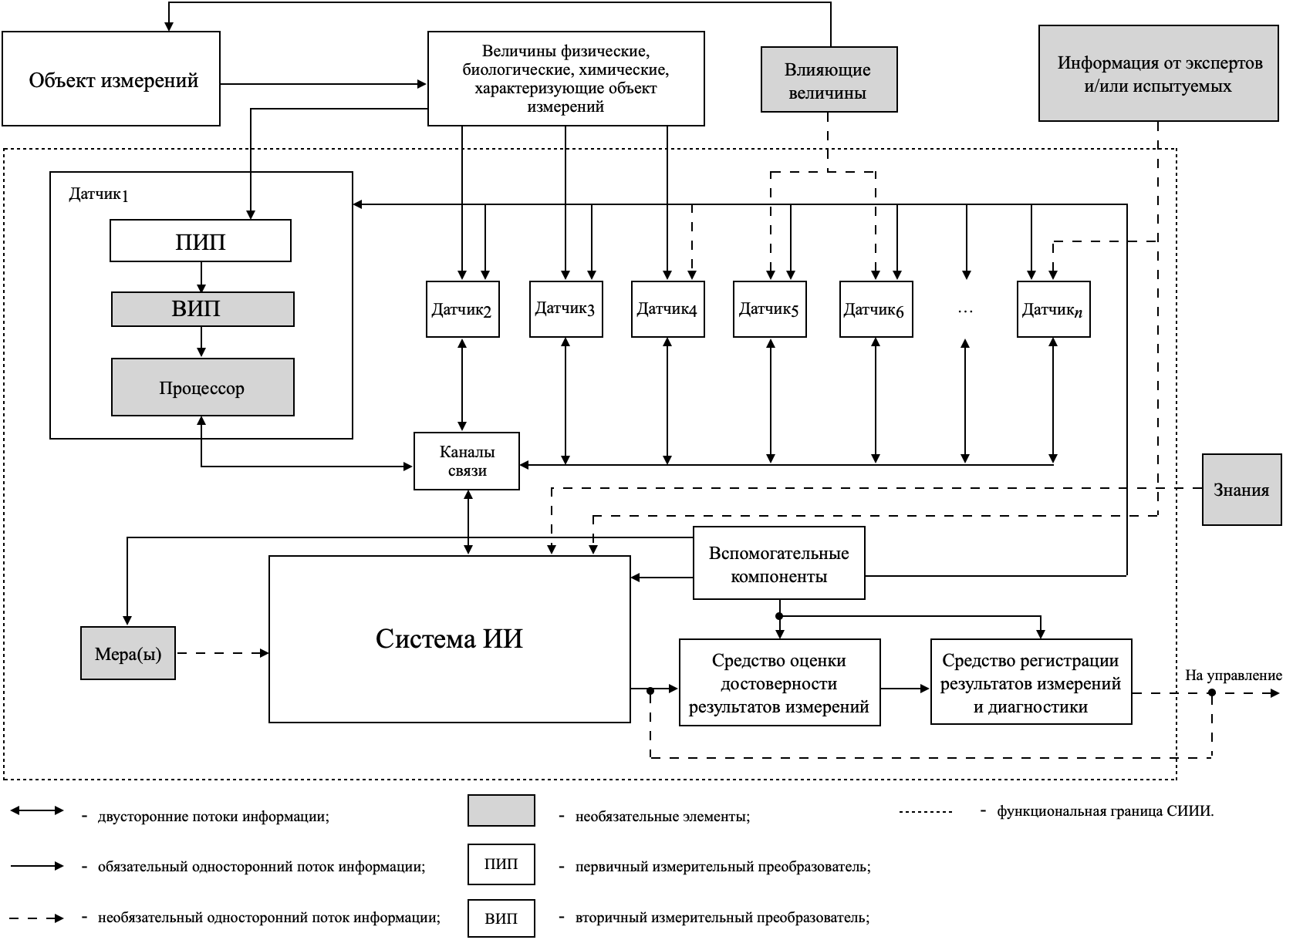
Рисунок А.1 ⎯ Cтруктурная схема СИИИ с датчиками на основе одного ПИП
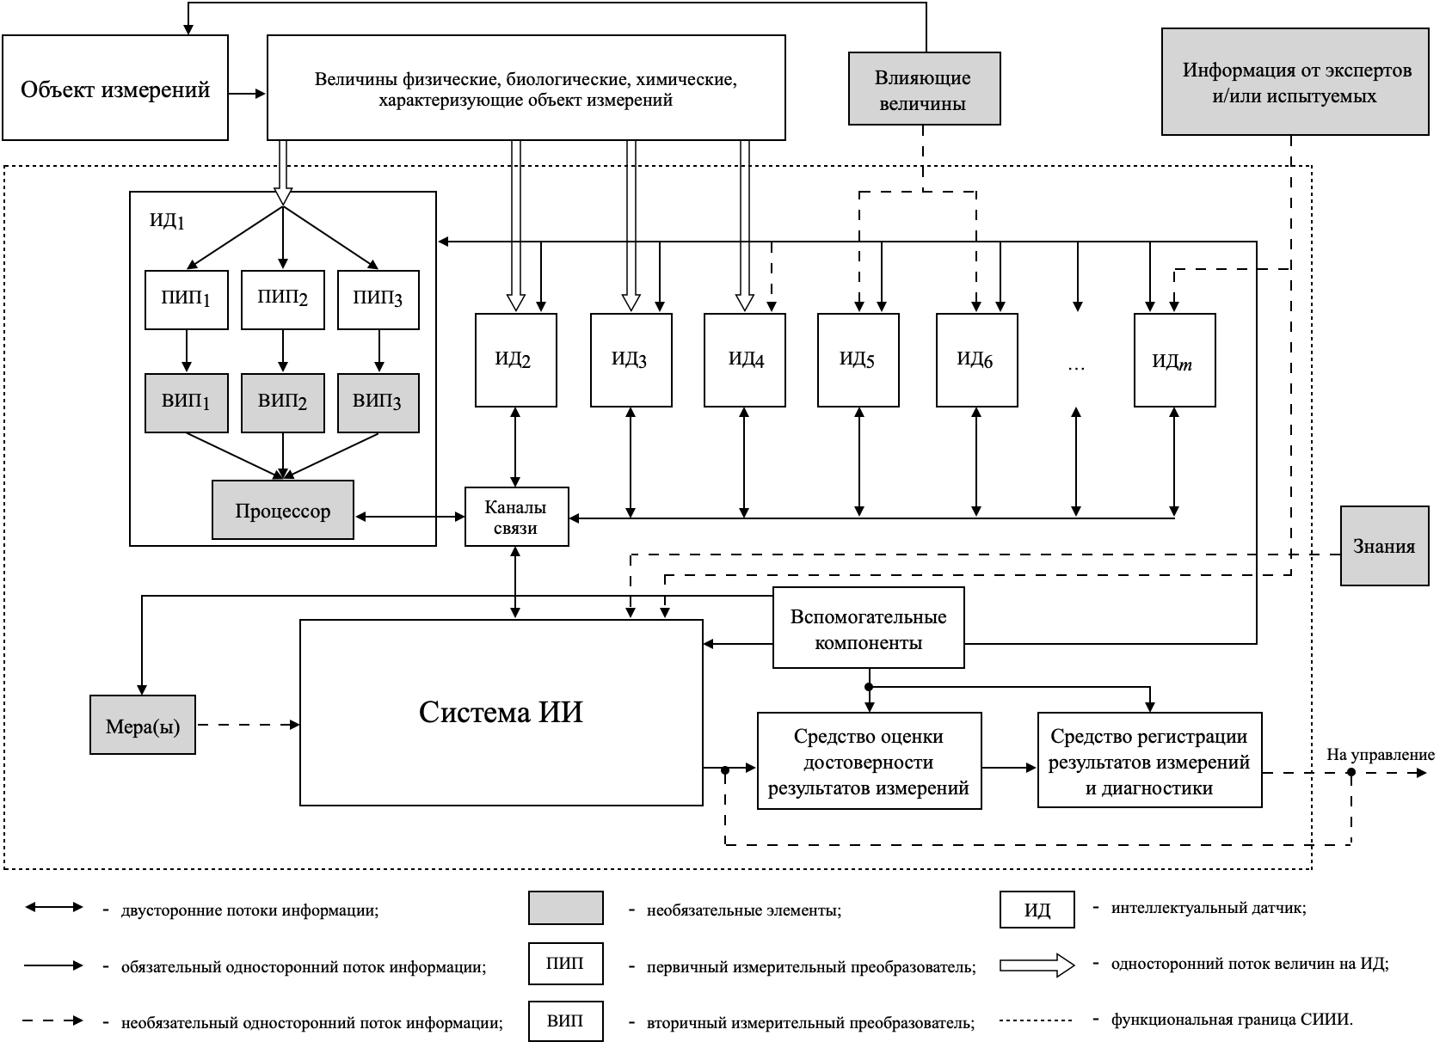
Рисунок А.2 ⎯ Структурная схема СИИИ с ИД

Библиография
 | Рекомендации по межгосударственной стандартизации РМГ 29⎯2013 | Государственная система обеспечения единства измерений. Метрология. Основные термины и определения
 | Федеральный закон от 26 июня 2008 г. № 102-ФЗ «Об обеспечении единства измерений»
 | ISO/IEC CD TR 5469 «Artificial intelligence – Functional safety and AI systems»
 | ISO/IEC 29182-4:2013 «Information technology — Sensor networks: Sensor Network Reference Architecture (SNRA) — Part 4: Entity models»

УДК 004.89, 006.91 ОКС 17.020, 35.240.01
Ключевые слова: средство измерений на основе искусственного интеллекта, состав, структура, многопараметрические величины, искусственный интеллект

Полномочный представитель ФГУП «ВНИИМ  им. Д.И. Менделеева» в ТК 164, руководитель лаборатории, член ТК 7 ИМЕКО, действительный член Метрологической академии  Заместитель руководителя лаборатории, член ТК 7 ИМЕКО, член-корреспондент Метрологической академии |    | Р.Е. Тайманов  К.В. Сапожникова
Инженер |  | А.С. Аминова

